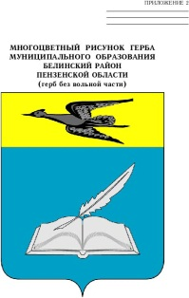

**отдел образования администрации**

**БЕЛИНСКОГО РАЙОНА ПЕНЗЕНСКОЙ ОБЛАСТИ**

**ПРИКАЗ**

от 10 февраля 2022 года № 19,1-3

**«О** **назначении муниципального**

**координатора и утверждении**

**состава муниципальной рабочей группы»**

В целях повышения качества образования и организации деятельности по оказанию адресной методической помощи образовательным организациям с низкими образовательными результатами, руководствуясь Положением об отделе образования администрации Белинского района Пензенской области, утвержденным решением Собрания Представителей Белинского района Пензенской области от 21.11.2017 № 32-3/24 (с последующими изменениями), **приказываю**:

1. Назначить муниципальным координатором, ответственным за реализацию направления по оказанию адресной методической помощи образовательным организациям с низкими образовательными результатами, Фомину Л.Н. - ведущего специалиста отдела образования администрации Белинского района Пензенской области.
2. Создать Рабочую группу по реализации направления по оказанию адресной методической помощи образовательным организациям с низкими образовательными результатами в следующем составе: Глухова Е.В. – директор МКУ «МЦРО Белинского района Пензенской области», Павлуткина Ю.А. - ведущий специалист отдела образования администрации Белинского района Пензенской области, Котелкина С.Ю. - директор МОУ СОШ № 1 г. Белинского Пензенской области им. В.Г.Белинского, Родионова И.А. - заместитель директора по учебной работе МОУ СОШ № 2 г. Белинского Пензенской области им. Р.М. Сазонова.
3. Рабочей группе разработать и представить на утверждение Дорожную карту (план-график) по оказанию адресной методической помощи общеобразовательным организациям Белинского района Пензенской области, имеющим низкие образовательные результаты обучающихся.
4. Настоящий приказ вступает в силу со дня его подписания.
5. Контроль за исполнением настоящего приказа оставляю за собой.

Начальник отдела образования Т.М. Щеголькова